附3： 学生网上选课使用说明
一、打开教务处网站，地址：http://jwc.njtc.edu.cn 点击“网上选课”链接（只能在校园网内使用）。
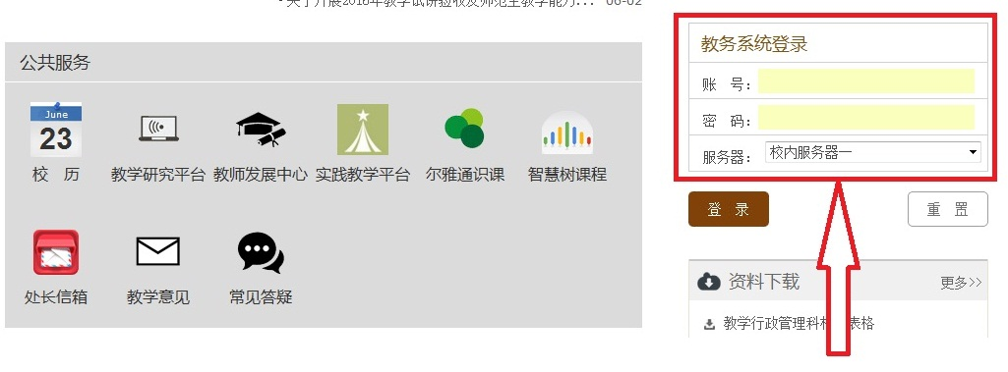
二、在新出来的页面里填好学号和密码（初始密码为123456。登录后密码请作修改，密码最大长度为10位且区分大小写。密码妥善保存，不能泄露，如密码泄露发生选课课程变动，后果自负）。
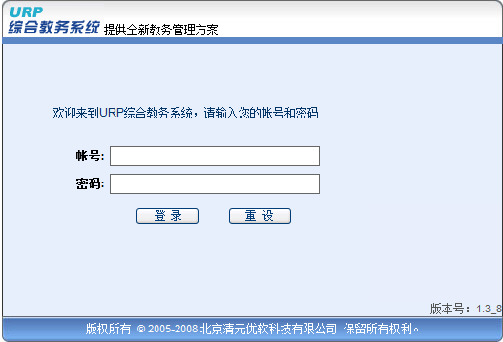

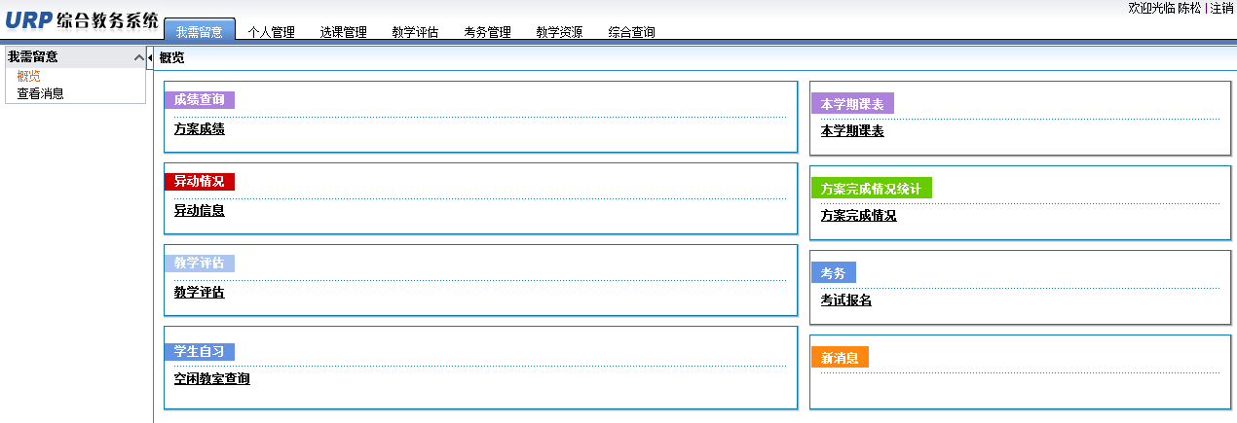
在这个面页上可以更改密码、选定课程、课程查询和课表查询等操作。

三、点击“选课管理”链接可以按一定规则查询本学期所开出来的课。

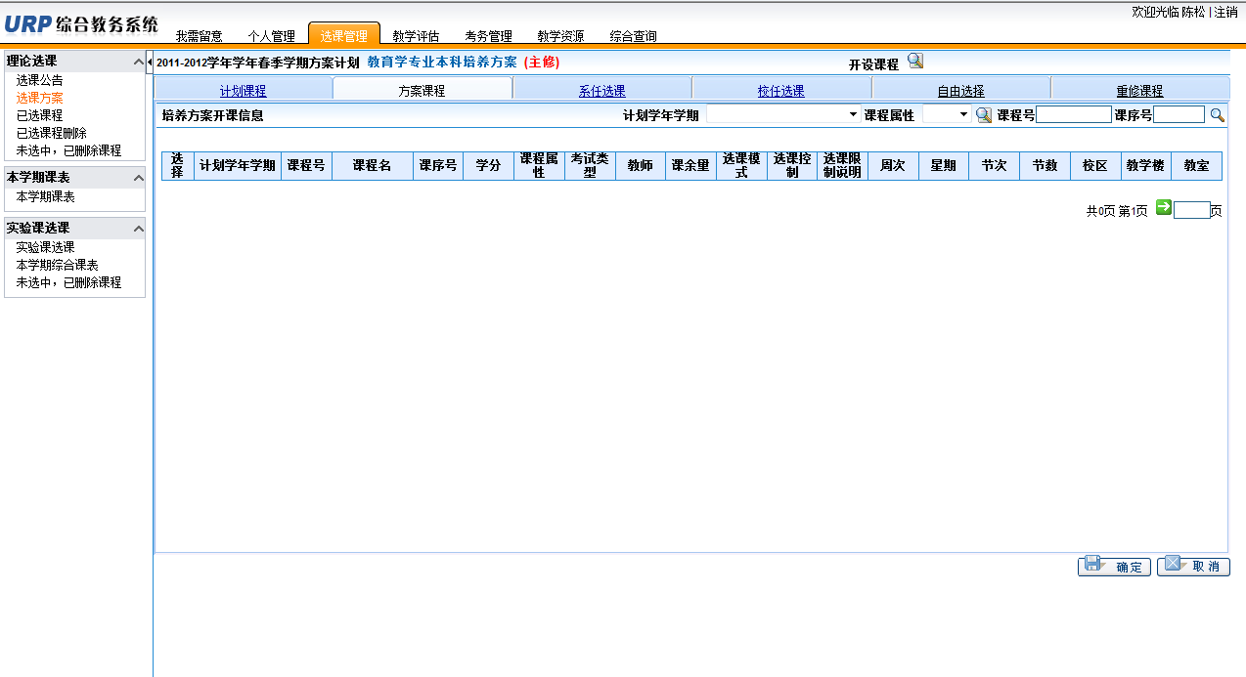
注：若不填写查询条件则会列出所有的课程。

四、点击选课管理中‘选课方案’按钮，在开设课程栏选择“校任选课”，在查询出的课程中找到适合自己的课程（也可直接输入课程号或课程名查询需要选的课程进行选择），在课程前面画上“√”，再点击右下方“确定”按钮保存即可。应特别注意该课程的“选课限制说明”（选课限制中注明有选课限制条件）。
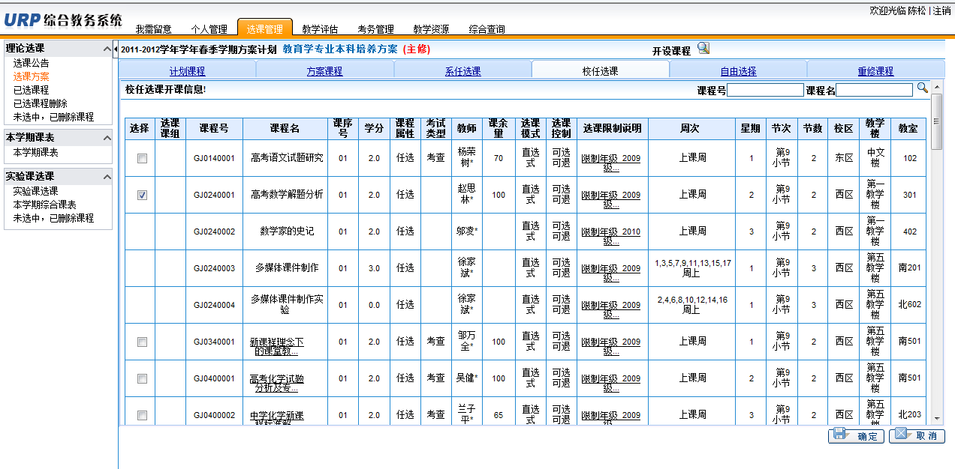
注意：
①同一门课程如有几人次老师同时开课，就有几个不同的课序号，如中文系现代汉语(汉语言文学复合课)同时有四人次老师开课，就有 “01”、“02”、“03”、“04”四个课序号；在上表中有课程号、课序号的课即代表一门课程，同一课程号不同课序号的课程在选课时不能同时填写，只需填写一个自己优先选择的教师对应的课序号；
②注意开设课程栏中所选课程的“上课周次”和上课时间，不能与自己课表中的其他课程冲突。

六、如果要删除已选的一门课程可以在“已选课程删除”内对选中课程做删除处理。

七、选课之后可以在“本学期课表”里面查看这学期的课表（包括必修课和选修课），如有课程冲突，可重新选择选修课程。［音乐系、体育系的专业课（分小组上课）和实验课程（分小组上课）的具体安排不显示在课表上，具体时间安排到各教学系的查询。］

使用完之后请“退出”系统。

